Studierst Du BWL oder Jura?
Gehört die Informationssicherheit zu Deinem Interessengebiet?
Dann suchen wir genau Dich!

Für den Standort in Frankfurt (Oder) sind wir auf der Suche nach motivierten und engagierten Studierenden, die unser Team verstärken.

Werkstudent*in (m/w/d) Informationssicherheit

Deine Aufgaben
- Du unterstützt unser Team bei der Durchführung der ISO/IEC 27001 Zertifizierung und hilfst bei der Überarbeitung von Dokumenten aus dem Umfeld des Informationssicherheitsmanagementsystems (ISMS).
- Du wirkst bei der Durchführung von Risikoanalysen und Vorbereitung von Audits mit.
- Du unterstützt unseren Information Security Officer bei der Begleitung von Projekten aus Sicht der Informationssicherheit und bei der Gestaltung von Sicherheitsvorgaben.
Dein Profil
- Du studierst Betriebswirtschaftslehre, Rechtswissenschaft oder Recht und Wirtschaft.
- Zu Deinen Interessensgebieten zählen u.a. Informationssicherheit und das Zusammenspiel von Geschäftsprozessen und IT-Systemen im Hinblick auf Cyber Security und Business Continuity Management (BCM).
- Zu Deinen Stärken gehört die Bereitschaft sich in neue Sachverhalte einzuarbeiten. Zusätzlich verfügst Du über sehr gute Kenntnisse der Microsoft-Office-Programme und idealerweise über eine ausgeprägte IT-Affinität.
- Du besitzt eine eigenverantwortliche und strukturierte Arbeitsweise mit einem lösungsorientierten Fokus und zeichnest Dich durch Leistungsbereitschaft und hohes Engagement aus. Du bist kommunikativ, denkst im Rahmen Deiner Aufgaben selbständig mit und gehst bei Fragen offen auf unsere Mitarbeiter zu. Außerdem behältst Du den Überblick auch dann, wenn Du an mehreren Aufgabenbereichen gleichzeitig arbeitest.

Unser Angebot
- Du arbeitest bei einem mehrfach ausgezeichneten Unternehmen und gewinnst spannende Einblicke in die Abläufe und Prozesse eines Unternehmens der Consileon-Gruppe.
- Attraktive Lage im Technologiepark in Frankfurt (Oder). Mit der Tram 3 oder 4 bist Du innerhalb von ein paar Minuten bei uns!
- Es gibt Möglichkeiten zum Homeoffice und zur flexiblen Gestaltung der Arbeitszeiten im Sinne einer ausgeglichenen Work-Life-Balance.
- Bei uns findest Du eine familiäre und freundliche Arbeitsatmosphäre. Selbstverständlich nimmst Du auch an unseren digitalen und physischen Firmenevents teil.
- Du erhältst einen direkten Ansprechpartner für all Deine Fragen sowie eine gute Hard- und Softwareausstattung.
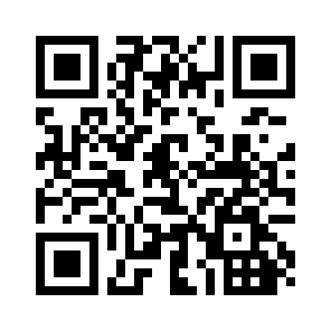
- Wir haben Deine beruflichen, fachlichen und persönlichen Entwicklungsmöglichkeiten im Blick.

Besuche uns gerne auf www.fiantec.de/karriere
oder bewirb Dich bei Frau Steffi Sader (+49 335 130983 - 10) unter karriere@fiantec.de

